Bài Tập tuần 1

Sinh viên: Phạm Tiến Thành Công

1. Ảo hóa (Virtualization) - Ảo hóa CPU (Virtualizing CPU)

* sau khi chạy chương trình sau đó ta tạo 1 tiến trình: prompt> ./cpu "A"
* chương trình sẽ chạy mãi cho đến khi ta dùng nó lai.
* còn ta chạy thêm tiến trình: prompt> ./cpu "A"
* ta in ra địa chỉ của ô nhớ máy tính

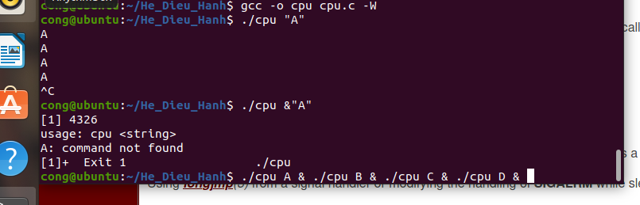

* Chạy chương trình để tạo 4 tiến trình của một chương trình  cpu.c:
* prompt> ./cpu A & ./cpu B & ./cpu C & ./cpu D &
* sau khi chạy việc đầu tiên nó sẽ in ra là 4 địa chỉ cpu của A,B,C,D
* sau đó nó in ra các chứ A,B,C,D và ta sẽ không dùng tiến trình lai được

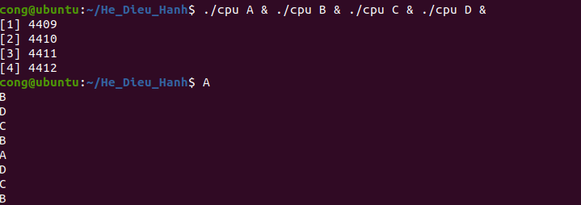

1. Ảo hóa bộ nhớ - Virtualizing Memory

* sau khi chạy tiến trình prompt> ./mem
* sau đó ta chạy thêm Chạy chương trình truy nhập bộ nhớ nhiều lần hay tạo ra nhiều tiến trình cùng chạy đồng thời : prompt> ./mem &; ./mem &
* việc đầu tiên nó sẽ in ra 2 vị trí của ô nhớ. sau đó nó sẽ truy cập vào từng ô nhớ 1 và chạy các giá trị của con trỏ đã tạo.

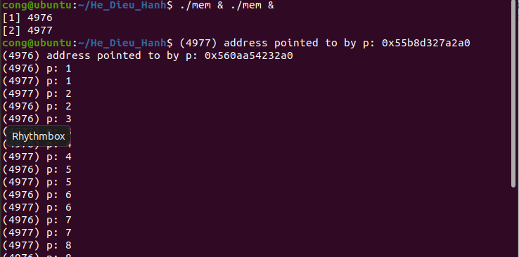

1. Xử lý tương tranh Concurrrency

* chạy chương trình đa tuyến đó bằng câu lệnh:
* prompt> gcc -o thread thread.c -Wall -pthread prompt> ./thread 1000
* ở vị trí Initial value: nó sẽ in ra vị trí đầu tiên, hay nói cách khác nó sẽ cho ta biết số bộ nhớ ban đầu là bao nhiêu.
* ở vị trí Final value: nó sẽ cho ta biết dung lượng bộ nhớ của máy là 2000 có nghĩa là tương đương với 2gb

